

**ŽUPA SV. IVANA KRSTITELJA REČICA**

**BR. 683. GOD.XIV. 28.OŽUJKA 2021.**

**CVJETNICA**

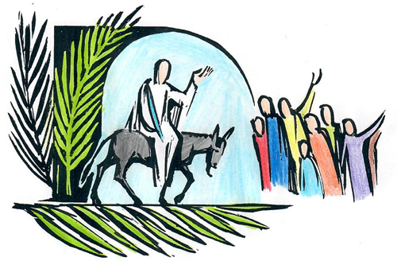**Prvo čitanje:** **Iz 50, 4-7**

**Drugočitanje: Fil 2, 6-11**

**Evanđelje***: Mk 14, 1 – 15, 47*

**Zborna molitva:**

Svemogući vječni Bože, poslušan tvojoj volji naš je Spasitelj uzeo tijelo, ponizio sama sebe

i podnio sramotu križa. Daj da slijedimo uzor njegova poniženja, s njime zajedno trpimo i postignemo slavu uskrsnuća. Po Gospodinu.

**Ulazna pjesma:**

*Hosana Davidovu sinu: Blagoslovljen koji dolazi u ime Gospodnje.*

*Izraelov Kralju: Hosana u visini! (Mt 21, 9)*

**Pričesna pjesma:**

*Oče moj, ako me ne može mimoići ova čaša da je ne pijem, neka bude volja tvoja.(Mt 26,42)*

Približavajući se danima u kojima nam sve više dolazi u središte razmišljanje o Kristovoj muci i smrti, u ovom tjednu koji je pred nama na poseban način zaustavljamo se na pobožnosti Križnoga puta, pobožnosti koja se veže na poseban način uz liturgiju Velikoga petka.Ono što čovjeku ostaje nakon smrti voljene osobe su uspomene po kojima volimo prebirati u svome srcu. Kako bi neku uspomenu učinio „stvarnijom“ i kako bi se prisjetio svih detalja, čovjek onda voli posjećivati i mjesta koja su ga vezala s tom voljenom osobom, nekako kao da na svim tim mjestima osjećamo prisutnost voljene osobe.  
Tako je u Jeruzalemu i nastala pobožnost Križnoga puta te se slobodno može reći kako ova pobožnost pripada među prve (a onda i najstarije) pobožnosti koju su prakticirali i sami apostoli zajedno s Marijom, ali na drugačiji način i iz drugačije perspektive nego li mi to činimo danas...

|  |  |  |
| --- | --- | --- |
| Četvrtak,  01.travnja | 18,00 | VELIKI ČETVRTAK  MISA VEČERE GOSPODNJE |
| Petak,  02.travnja | 18,00 | VELIKI PETAK  OBREDI MUKE GOSPODNJE |
| Subota,  03.travnja | 20,00 | VELIKA SUBOTA  OBREDI I MISA USKRSNUĆA |
| Nedjelja,  04.travnja | 9,00  11,00 | USKRS  + Marija Banić  Pro populo |

* *OBREDI VELIKOGA TJEDNA ODVIJAT ĆE SE U PROSTORU ISPRED ŽUPNE CRKVE BEZ OBZIRA NA VREMENSKE UVJETE*
* *ULAZ U PROSTOR JE KROZ PARK*
* ***BLAGOSLOV JELA NA VELIKU SUBOTU:***

***16,00 SATI – ISPRED KAPELICE U ZAMRŠJU***

***16,30 SATI – DOLNJA REČICA KOD KAPELICE***

***16,50 SATI – KUZA***

***17,00 SATI – GRDINCI***

***17,30 SATI – U ŽUPNOM PARKU***

ZBOG EPIDEMIOLOŠKIH MJERA OVE GODINE NEĆE BITI STRAŽE UZ BOŽJI GROB. ZBOG SIGURNOSNIH MJERA BOŽJI GROB BITI ĆE NAPRAVLJEN ISPOD KORA. CRKVA ĆE U SUBOTU BITI OTVORENA CIJELI DAN RADI MOGUĆNOSTI POHODA BOŽJEM GROBU.

* PRVA PRIČEST u župi prema dogovoru, ako epidemiološka situacija dozvoli biti će 02. svibnja
* FIRMA u župi , isto zavisi o epidemiološkoj situaciji bila bi 05. lipnja u 10,30 sati.

Nastojmo čuvati sebe i druge. Vidimo kako samo trenutak neopreza može imati velikih posljedica po nas same i druge oko nas.

Zbog bolesti župnika zastale su aktivnosti oko sanacije župne crkve. Nadam se da ćemo poslije blagdana nastaviti…kao i s izgradnjom oltara u župnom parku.

Zahvaljujem se svim župljanima na molitvama i brizi koju su pokazali kroz sve ove dane moje bolesti. Biti će potrebno jedno vrijeme za oporavak, ali nadam se da će sve biti u redu.